Работа по изобразительному искусству для 8 класса.

Вид работы: итоговая работа по предмету
Цель работы: определить уровень предметных результатов по изобразительному искусству за курс обучения
2.Перечень проверяемых образовательных результатов
1. Характеризовать особенности одноглавого крестово-купольного храма
2. Различать и характеризовать особенности древнерусской иконописи, раскрывать особенности новых иконописных традиций в XVII веке.
3. Понимать основы сценографии как вида художественного творчества;
понимать роль костюма, маски и грима в искусстве актерского перевоплощения; понимать различия в творческой работе художника-живописца и сценографа;
4. Различать особенности и выразительные средства художественной фотографии (композиция, план, ракурс, свет, ритм и др.);
5. Различать понятия: игровой и документальный фильм; понимать и объяснять синтетическую природу фильма; понимать основы искусства телевидения.
3.Перечень проверяемых элементов содержания:
1. Художественная культура и искусство Древней Руси, ее символичность, обращенность к внутреннему миру человека.
2. Театр и кино – синтетические искусства. Образная сила искусства. Изображение в театре и кино. Театральное искусство и художник.
Сценография – особый вид художественного творчества. Костюм, грим и маска.
3. Фотография – вид художественного творчества. Общность и различия между картиной и фотографией. Краткая история фотографии. Грамота фотокомпозиции и съемки. Фотография – искусство «светописи».
Искусство фоторепортажа.
4. Синтетическая природа образа в фильме. Условность изображения и времени в кино, роль монтажа как основы киноязыка.
Многообразие жанров и возможностей кинозрелища. Специфика работы художника-постановщика в игровом фильме. Овладение основами кинограмоты в качестве зрителей, ценителей Художник и художественное творчество в кино. Художник в игровом фильме.
5. Специфика телевидения. Информационная и художественная природа телевизионного изображения. Телевидение и документальное кино. Телевизионная документалистика.

4.Структура работы.
№ задания | Краткое описание задания | Проверяемый результат (можно цифрой из п.2) | Проверяемый элемент содержания (можно цифрой из п.3) | Уровень: базовый (Б), повышенный (П)
1 | Элементы одноглавого крестово-купольного храма | 1 | 1 | Б
2 | Классификация видов искусств | 3 | 2 | Б
3 | Основные средства актерского перевоплощения | 3 | 2 | Б
4 | Задание на выбор ответа | 2 | 2 | Б
5 | Выразительные средства художественной фотографии | 4 | 3 | Б
6 | Киножанры | 5 | 4 | БП
7 | Творческое задание на выполнение раскадровки | 6 | 5 | Б

5. Время, отводимое на выполнение работы: 45 минут

6. Дополнительные материалы и оборудование:
- карандаш;
- ластик;
- проектор;
- экран.
7. Система оценивания отдельных заданий и работы в целом.
№ задания | Количество баллов | Комментарий
1 | 5 | За каждый правильный ответ- 1 балл
2 | 9 | За каждый правильный ответ- 1 балл
3 | 3 | За каждый правильный ответ- 1 балл
4 | 1 | За правильный ответ- 1 балл
5 | 4 | За каждый правильный ответ- 1 балл
6 | 4+4 | За каждый правильный ответ- 1 балл, за приведенный пример – 0.5 баллов (максимальное количество баллов за примеры – 4)
7 | 5 | Критерии оценивания: композиция, грамотность элементов, соответствие заданию, творческая свобода, самостоятельность, аккуратность

Перевод в 5-балльную систему.
5 – 35-31
4 – 30-24
3 – 23-18
2 – меньше 17
8. Приложение: таблица Exel для обработки результатов.
9. Варианты работы:
- Подпишите составляющие части одноглавого крестово-купольного храма:
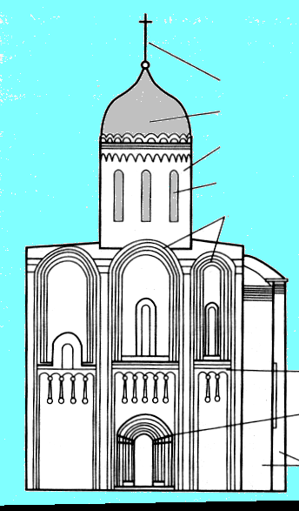
- Распределите данные виды искусства по группам
Временные Конструктивные Изобразительные Синтетические

Слова для справок: живопись, музыка, дизайн, театр, хореография, архитектура, декоративно-прикладное искусство, телевидение, литература.

- Назовите основные средства актерского перевоплощения.
_____________________________________________________

- Амплуа – это:
А. утвержденная режиссером роль.
Б. специализация актера на определенном круге ролей.
В. исторически сложившаяся система подготовки молодых актеров.

- Допишите к предложенным определениям термины.
Угол зрения, под которым снимается объект -
Степень удаленности от объекта и крупность его изображения-
Изменение размеров и крупности кадра –
Расположение объектов на формате, служащее для более точного воплощения замысла фотографа-

- Перечислите основные жанры кино. Приведите примеры отечественных кинофильмов для каждого жанра.

- Выполните раскадровку анимационного фрагмента фильма

